Pengumpulan tugas JobSheet 3
Athasyah Addin Satriya Abdi
TI – 1C / 05

Percobaan 1
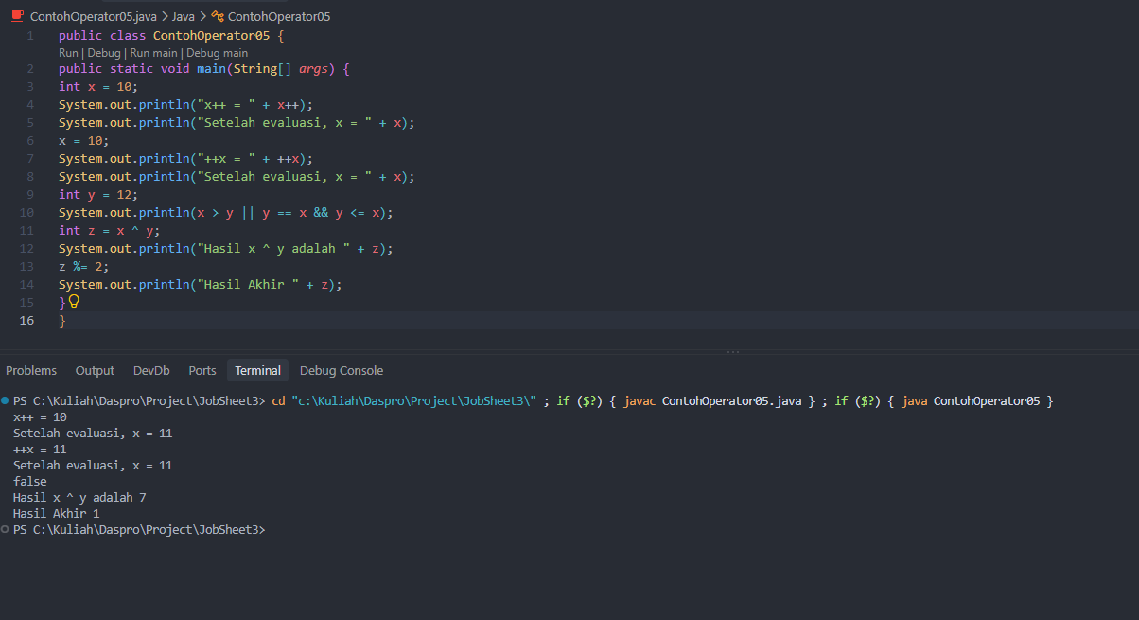
Pertanyaan
- Jelaskan menurut pendapat Anda perbedaan antara x++ dan ++x ?
Jawab: x++ nilai asli dari x digunakan terlebih dahulu, kemudian x ditambah 1. Sedangkan ++x nilai x ditambah 1 terlebih dahulu, kemudian digunakan.
- Berapa hasil dari int z = x ^ y; , silakan dilakukan perhitungan secara manual!
Jawab: x = 11 dalam biner adalah 1011 dan y = 12 dalam biner adalah 1100
Sehingga : 1011
1100 ^
-----------
0111 0111 dalam decimal Adalah 7

Percobaan 2
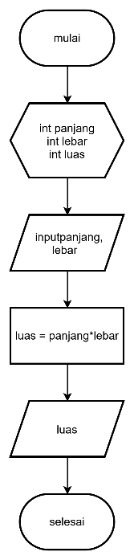 | PROGRAM  Menghitun luas persegi Panjang
DEKLARASI

Panjang:int

Lebar:int

Luas:int

ALGORITMA

Input Panjang
Input lebar
Luas <- Panjang * lebar
Output (luas)

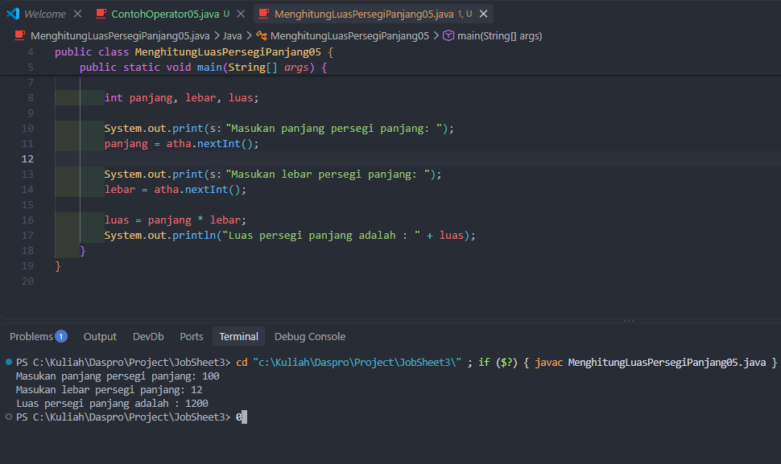
Pertanyaan
- Jelaskan mengapa harus melakukan deklarasi Scanner di praktikum percobaan 2 diatas?
Jawab: Deklarasi Scanner diperlukan untuk menerima inputan dari user melalui keyboard dengan cara mendeklarasikan library scanner terlebih dahulu
- Jelaskan apa kegunaan potongan program dibawah ini!
Panjang = sc.nextInt(); & lebar = sc.nextInt();
Jawab: potongan kode tersebut untuk menerima inputan bilangan bulat (integer). Nilai yang dimasukkan pertama akan tersimpan di variable Panjang sedangkan nilai yang dimasukan berikutnya akan disimpan di variable lebar.
Percobaan 3
Variabel | Tipe Data
Harga | Int
Potongan | Double
Jml_bayar | Double
Harga | Harga
Diskon = 0.15 | diskon

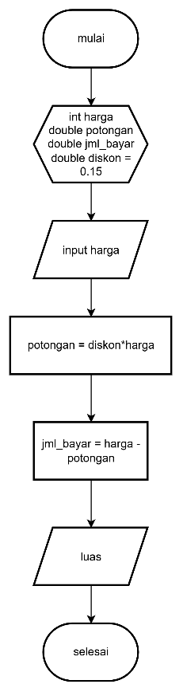 | PROGRAM  Menghitung Total Bayar
DEKLARASI

Harga:int

Potongan:double

Jml_bayar:double

Diskon = 0.15:double

ALGORITMA

Input harga
Potongan <- diskon * harga
Jml_bayar <- harga – potongan
Output (potongan, jml_bayar)

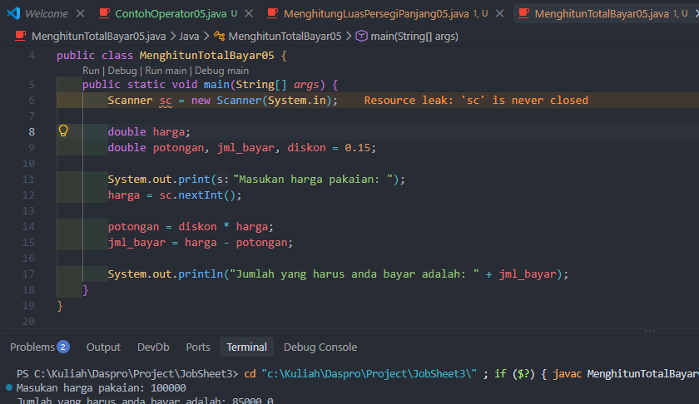
Pertanyaan
- Modifikasi program diatas dengan mengganti tipe data harga menjadi double kemudian jalankan dan benarkan jika terdapat error sampai program dapat berjalan dengan sesuai output yang diharapkan.
Jawab: Program perlu mengubah input harga dari sc.nextInt() menjadi sc.nextDouble() karena tipe data harga telah diubah menjadi double. Setelah diperbaiki, program dapat menerima harga dalam bentuk bilangan desimal dan melakukan perhitungan diskon dengan benar.
- Jika pada program diatas dihitung dl jumlah bayar kemudian menghitung potongan, apakah program tetap bisa berjalan sesuai output yang diharapkan? Jelaskan!
Jawab: Tidak, program tidak akan menghasilkan output yang sesuai jika jml_bayar dihitung terlebih dahulu sebelum potongan. Hal ini karena perhitungan jml_bayar membutuhkan nilai potongan, sedangkan potongan belum dihitung. Misalnya jml_bayar = harga - potongan dijalankan sebelum potongan = diskon * harga, maka nilai potongan belum memiliki nilai hasil perhitungan yang benar.

Percobaan 4
Variabel | Tipe Data
gajiPokok | Int
Bonus | Double
totGaji | Double
tunjTransp = 600000 | Int
tunjMkn = 400000 | Int

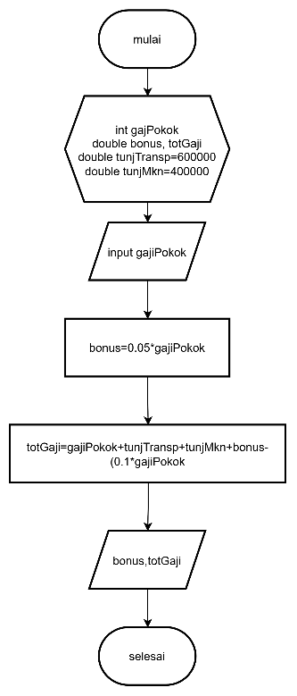 | PROGRAM  GajiKaryawan
DEKLARASI

gajiPokok:int
bonus, totGaji:double
tunjTransp=600000:double
tunjMkn=400000:double

ALGORITMA

Input gajiPokok
Bonus <- 0.05 * gajiPokok
totGaji <- gajiPokok+tunjTransp+tunjMkn+bonus-(0.1*gajiPokok)
Output bonus, totHaji
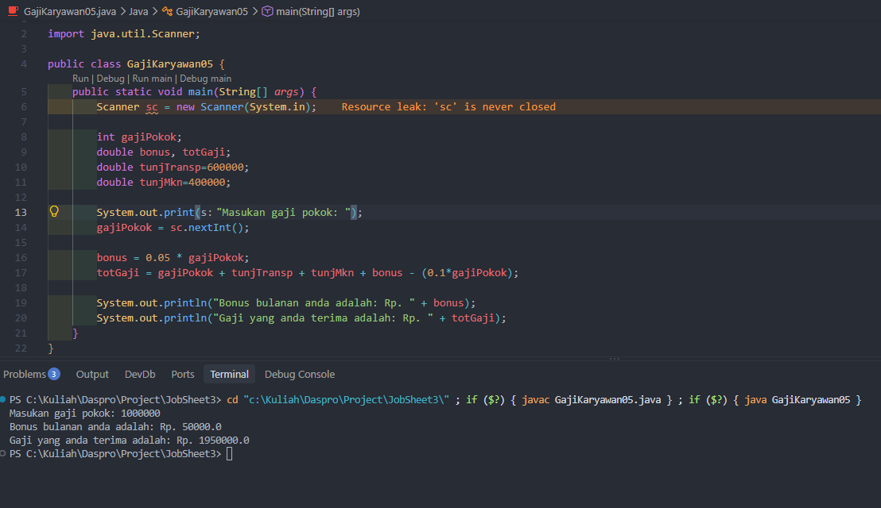
Pertanyaan
- Pada potongan program berikut, apakah yang terjadi jika tanda kurung buka dan tutup () dihilangkan dan apakah berpengaruh ke hasil output? Jelaskan!
Jawab: Hasilnya tetap sama, karena dalam Java operasi perkalian * memiliki prioritas lebih tinggi daripada penjumlahan + dan pengurangan -.
- Modifikasi program di atas sehingga output total gaji adalah bilangan bulat!
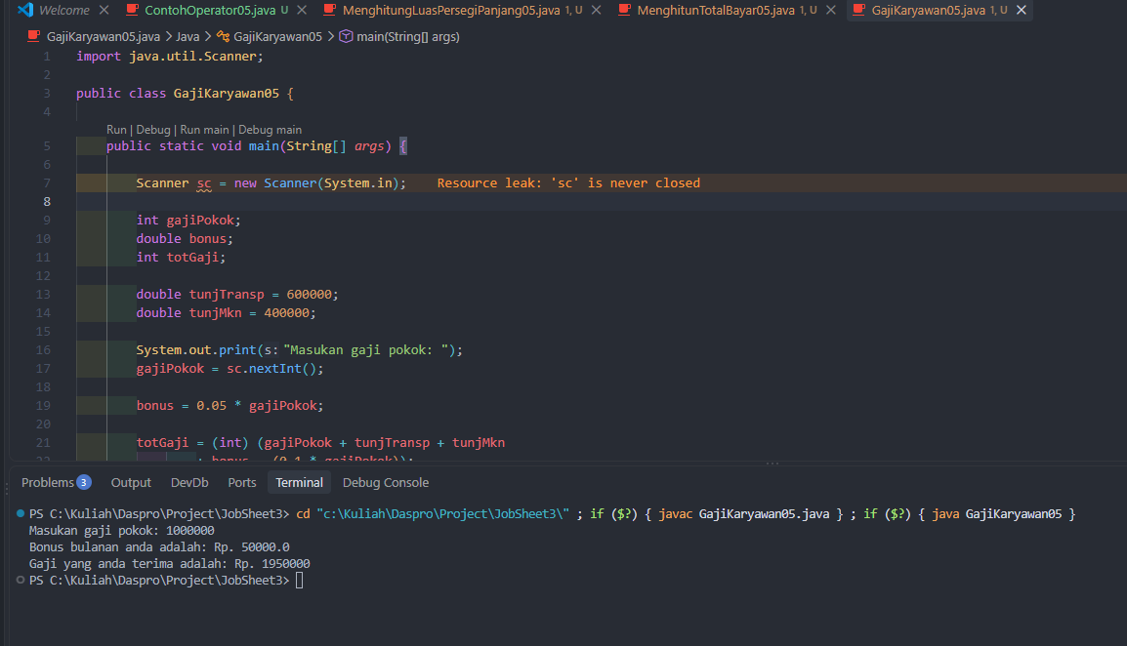

Tugas 1
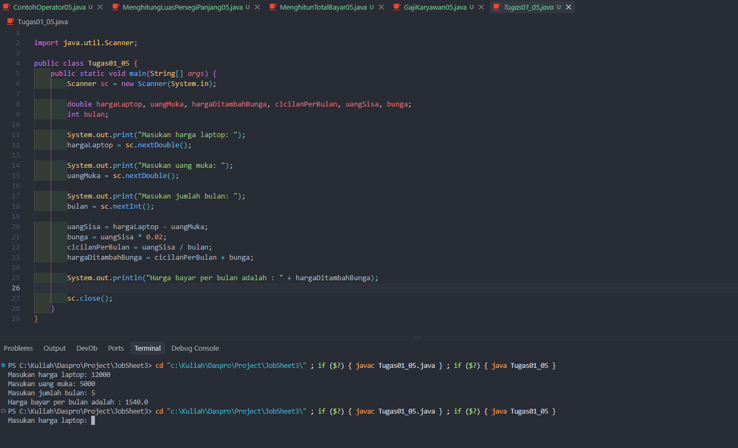

Tugas 2
